ИДЗ3

Работу выполнил Виноградов Владимир Андреевич,

Группа БПИ228,

Вариант 13,

Работа выполнена на 10.

Условие:

Разработать программу, заменяющую все строчные буквы в заданной ASCII–строке прописными, а прописные буквы — строчными.

Пример работы программы:

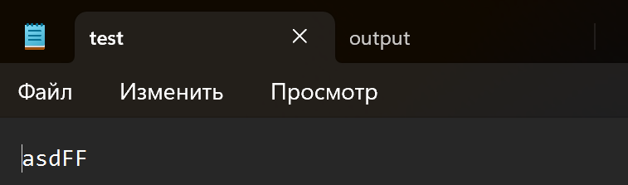

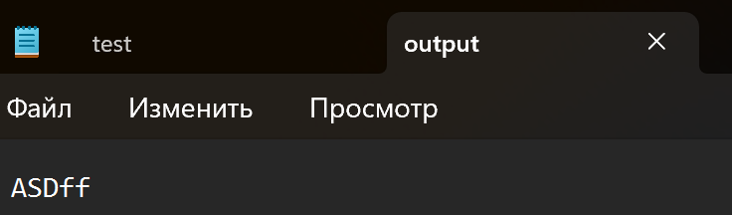

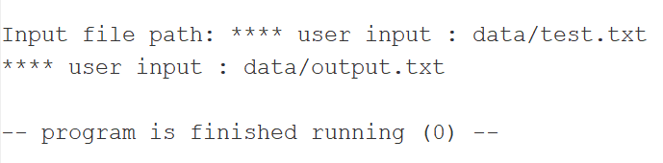

Для решения задачи я использовал и немного модернизировал файлы, которые давались в качестве примера для работы с файлами, написал макросы для вывода символа, строки и числа (было необходимо для тестовых прогонов, в самом решении не используется), а также подпрограмму, реализующую замену регистров букв латинского алфавита в соответствии с ascii кодировками.

Для задания на 8 баллов доработал программу: написал код, который позволяет пользователю ввести строку. Если строка равняется Y, тогда ответ будет выведен в консоль. Если введется N, ответ в консоль не выведется. В других случаях будет запрошен повторный ввод.

Макросы выделены в отдельную автономную библиотеку, программа разбита на несколько единиц компиляции.

Написал тестовую подпрограмму. Она, вроде, должна работать правильно. Но, к сожалению, выдает странные ошибки, которая я не придумал как исправить. Но все другие задания на 8-10 выполнены.